
Республиканская физическая олимпиада 2026 года
(Заключительный этап)

Теоретический тур
9 класс.

Внимание! Прочтите в первую очередь.


1. Полный комплект состоит из 3 заданий. Для вашего удобства вопросы, на которые Вам необходимо ответить, помещены в рамки.
2. Решения задач выполняйте на отдельных чистых рабочих листах. Самостоятельно разделите их на черновики и чистовые листы. Рекомендуем сначала решать в черновике, а затем красиво оформить решение на чистовых листах. Решение каждого задания начинайте с нового чистового листа. В решении приведите рисунки (в некоторых задания рисунки необходимы, даже в том случае, когда это не оговорено в условии), исходные уравнения с кратким обоснованием, решения уравнений (комментарии к математическим выкладкам не требуются), окончательные результаты. Окончательные решения обязательно занесите в Листы ответов. Чистовые листы пронумеруйте. Черновые листы после окончания работы перечеркните. Черновики проверяться не будут!
3.Листы ответов содержат отдельные разделы в соответствии с пунктами полученных Вами заданий. Конечные формулы и требуемые численные значения занесите в соответствующие выделенные поля. Если по условию заданий от Вас требуется построение графика, используйте подготовленные бланки в Листах ответов, не забудьте подписать и оцифровать оси координат.
4. Все ваши работы сканируются, поэтому пишите только на одной стороне листа. Подписывать рабочие листы и листы ответов запрещается.
5. В ходе работы можете использовать ручки, карандаши, чертежные принадлежности, калькулятор.
6. После окончания работы сложите листы в следующем порядке: листы ответов; пронумерованные чистовые листы; перечеркнутые черновики.
7. Со всеми вопросами, связанными с условиями задач, обращайтесь к организаторам олимпиады.
Пакет содержит:
- титульный лист (1 стр.);
- условия 3 теоретических заданий (8 стр.);
- лист ответов (8 стр.)
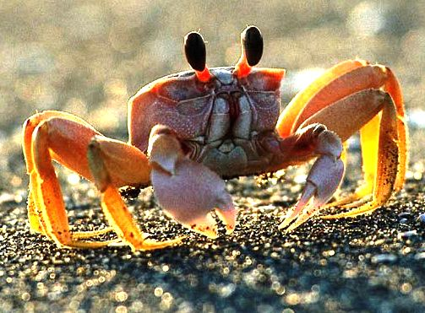
Задание 1. Почему у человека два глаза?

Традиционный ответ на поставленный вопрос - «Один запасной». К сожалению, он не совсем верный! Почему бы тогда не сделать два запасных?
Главная причина того, что природа снабдила нас двумя глазами, заключается в том, что два глаза дают возможность видеть не плоское изображение, а трехмерное, объемное! Так как изображения предметов, видимые разными глазами, различаются, то у мозга появляется возможность оценивать расстояние до различных наблюдаемых предметов.

Часть 1. Один глаз как фотоаппарат.
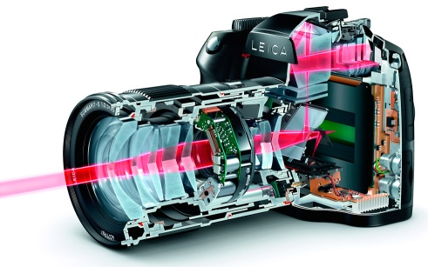
Человеческий глаз устроен сложнее, чем самый современный фотоаппарат. Однако глаз и фотоаппарат объединяет общая принципиальная оптическая схема. Имеется собирающая линза (объектив фотоаппарата и хрусталик глаза) и экран (светочувствительная матрица фотоаппарата и сетчатка глаза). Фотоаппарат позволяет получать четкое изображение предметов, находящихся на разных расстояниях, благодаря изменению расстояния между линзой и экраном; глаз – благодаря изменению фокусного расстояния хрусталика.
Рассмотрим, как формируется изображение на экране в упрощенной схеме, если расстояние между экраном и линзой, а также фокусное расстояние линзы, остаются неизменными.
На рис. 1 и 2 в Листах ответов показан ход лучей от точеного источника 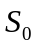, проходящих через круглую линзу (с учетом ее размеров) и формирующих четкое изображение 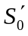 на экране. Там же показано положение другого точечного источника (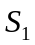 на рис. 1 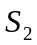 на рис.2).

1.1 Постройте (на этих же рисунках) ход лучей от источников на рис. 1 и на рис.2 до экрана.
1.2 Укажите, какую форму имеют «изображения» этих точек на экране.
1.3 Укажите, можно ли по размеру «изображения» точечного источника на экране однозначно оценить расстояние до источника. Ответ обоснуйте.

Часть 2. Два глаза: как определяется расстояние?
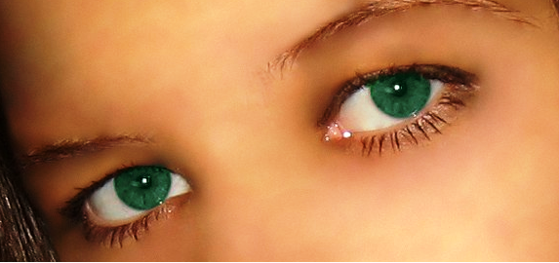
Рассматриваемый в этой части эффект Вы можете наблюдать прямо сейчас. Расположите линейку горизонтально на расстоянии порядка 1 м. Перед линейкой на некотором расстоянии вертикально расположите карандаш. Не сдвигая головы, посмотрите на линейку и карандаш сначала одним глазом, затем вторым. При этом положение карандаша относительно линейки смещается на заметное расстояние . Смотри рис.3 в Листах ответов.
Пусть расстояние между глазами равно 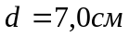, расстояние между глазами и линейкой равно 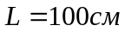, наблюдаемое смещение карандаша при рассмотрении его разными глазами равно 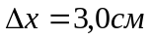.

2.1 Найдите, чему равно расстояние между карандашом и линейкой.

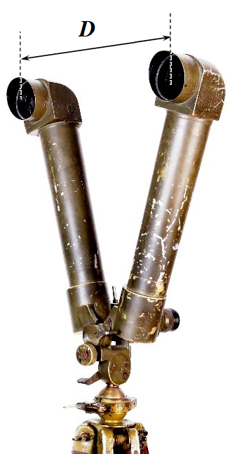
Стереотруба — это военный оптический прибор (бинокль-перископ), состоящий из двух перископов, соединенных у окуляров и разведенных у объективов. Наблюдатель видит значительно усиленное стереоскопическое (объемное) изображение, что позволяет вести наблюдение из-за укрытия, изучать местность и корректировать артиллерийский огонь

Пусть максимальное расстояние, на котором человек способен воспринимать трехмерное изображение равно 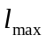. Расстояние между глазами человека равно . Человек ведет наблюдение с помощью стереотрубы, у которой расстояние между объективами труб равно .

2.2 Определите, на каком максимальном расстоянии 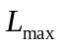 человек способен воспринимать трехмерное изображение с помощью этой стереотрубы.

Сделайте рисунок, поясняющий Ваше решение. Укажите, по каким характеристикам изображений в разных глазах, человек способен оценивать расстояние. Укажите, как эти характеристики зависят от положения рассматриваемого предмета.

Часть 3. Луна глазами великана
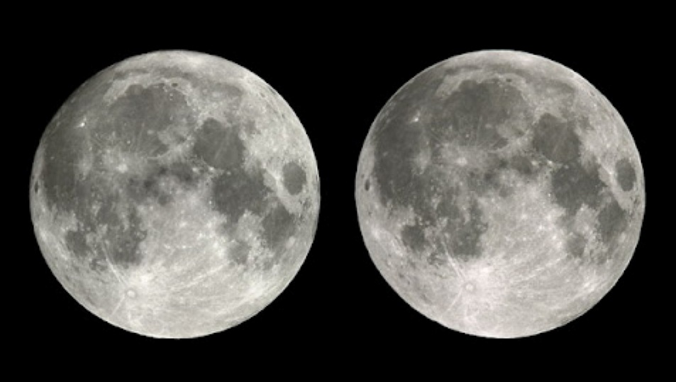
Приведенная фотография сделан более 50 лет назад. Она называется «Луна глазами великана». Это стереоскопическое изображение Луны, как видимое двумя глазами некоего сверхбольшого человека. Каждое изображение есть изображения в разных глазах этого великана.
На самом деле, это фотографии Луны, сделанные с одной точки на поверхности Земли, но в разные моменты времени. Утверждается, что Луна повернута к Земле всегда одной стороной. На самом же деле она слегка поворачивается, колеблется вокруг своей оси, поворачиваясь на малый угол.
Но будем считать, что это действительно изображения Луны, видимые двумя глазами, находящимися на расстоянии друг от друга.

3.1 Используя приведенные фотографии, рассчитайте расстояние между «глазами великана».

Чтобы помочь Вам справиться с поставленной задачей на рисунке 3 в Листах ответов, эта фотография приведена в увеличенном масштабе. Над каждым изображением помещена шкала, в некоторых условных единицах. Вертикальными линиями отмечены некоторые характерные детали (кратеры, границы морей), находящиеся вблизи лунного экватора. В таблице приведены координаты 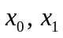 этих деталей (для каждого изображения), снятые с фотографии – они были сняты с экрана монитора с точностью до одного пикселя. Воспользуйтесь всеми этими данными для наиболее точного решения задачи. В этой же таблице добавлены дополнительные пустые столбцы, для записи результатов Ваших расчетов.
Рекомендуем найти зависимость между приведенными координатами, построить некоторый линеаризованный график, по которому можно определить искомое расстояние. Ниже дан бланк, на котором Вы можете построить нужный Вам график. Не удивляйтесь, если Ваш график не окажется идеальным – заметные погрешности связаны с тем, что трудно на фотографиях точно выбрать границы выбранных деталей.

Расстояние от Земли до Луны считайте равным 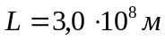, что по странному совпадению равно одной световой секунде.

Вам может понадобиться приближенная формула, справедливая при малых изменения угла 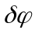 (углы измеряются в радианах)
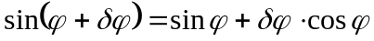

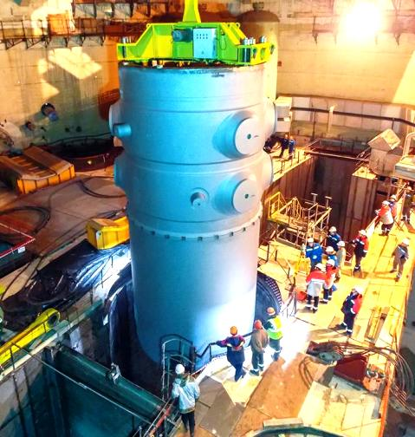
Задание 9-2. Охлаждение ядерного реактора

Одной из серьезных проблем безопасной работы атомных электростанций является охлаждение ядерного реактора, поддержания внутри него постоянной температуры. Сбой в работе системы охлаждения стал одной из причин Катастрофы на Чернобыльской АЭС.
На Белорусской АЭС установлены ядерные реакторы ВВЭР120 (водо-водяной энергетический реактор, мощность 1200 МВт). В качестве носителя теплоты в данном реакторе используется вода. В задаче используются реальные параметры именно этого реактора. На фото показан этот реактор во время его установки.
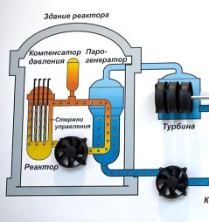
В результате реакции деления урана в реакторе выделяется громадное количество теплоты, которую надо полностью «вывести» из реактора. Для этого используется вода, которая под большим давлением (около 150 атм) обтекает тепловыделяющие элементы реактора (ТВЭЛ), охлаждая их, благодаря чему в реакторе поддерживается постоянная температура.
Эта нагретая вода поступает в парогенератор, разогревает воду во втором контуре, которая превращается в пар, который поступает на турбины и.т.
В данном задании, нас интересует процесс охлаждения тепловыделяющих элементов водой наиболее эффективным способом.

Справочные данные.

Тепловая мощность реактора 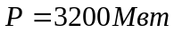;
Удельная теплоемкость воды 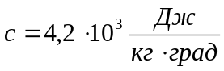;
Плотность воды 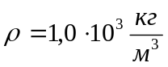;
Температура «холодной» воды на входе в реактор 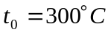;
Температура горячей воды на выходе из реактора 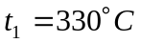;
Благодаря повышенному давлению вода не закипает.
Рабочая температура поверхности ТВЭЛ 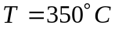.

Часть 1. Сколько надо воды?

1.1 Рассчитайте, какой объем воды должен протекать через реактор за час, чтобы температура поверхности ТВЭЛ оставалась постоянной.

Часть 2. Как повысить эффективность охлаждения?

Проведем мысленный модельный эксперимент. Необходимо охладить горячий металлический брусок, начальная температура которого равна 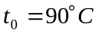. Для этого в Вашем распоряжении имеется ограниченный объем холодной воды при температуре 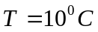.
Для упрощения расчетов примем, что теплоемкости имеющейся воды и бруска равны, т.е. 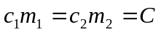. Потерями теплоты в окружающую среду можно пренебречь.
Сначала рассмотрим очевидный, но не лучший способ охлаждения бруска.

2.1 Рассчитайте, на сколько градусов 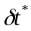 охладится брусок, если его погрузить во всю имеющуюся воду и дождаться установления теплового равновесия.

Теперь рассмотрим более эффективный способ теплопередачи. Поместим брусок в сосуд (теплоемкостью которого пренебрежем), а воду будем добавлять небольшими порциями, убирая каждую порцию из сосуда, после достижения теплового равновесия. Разобьем всю имеющуюся воду на 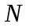одинаковых порций: берем первую порцию, вливаем ее в сосуд с бруском, дожидаемся установления теплового равновесия, выливаем воду, добавляем следующую порцию и т.д. Обозначим температуру бруска после добавления порции номер (и установления равновесия) , а разность между температурой бруска и температурой воды 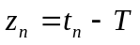

2.2 Выразите температуру бруска 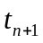 после добавления 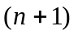 порции, через температуру воды и температуру .
2.3 Выразите разность температур 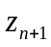 через 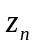.
2.4 Получите явное выражение для разности температур бруска и воды через начальную разность 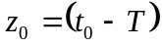 и число использованных порций воды .

2.5 Получите формулу, на сколько градусов охладится брусок 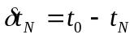 после использования всех порций воды.
2.6 Рассчитайте численные значения изменения температуры бруска 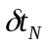 для 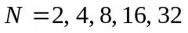.
2.7 Оцените, на сколько градусов  охладится брусок, если его очень медленно поливать имеющейся водой.

Часть 3. Охлаждение движущейся водой.

В предыдущей части было показано, что, разбивая охлаждающую жидкость, на малые порции можно повысить скорость охлаждения. Такой метод фактически используется при охлаждении ТВЭЛ ядерных реакторов – охлаждение осуществляется непрерывно движущейся водой. В рассматриваемом реакторе ВВЭР-1200 вода обтекает топливные элементы, запакованные в циркониевые трубки. Но, не меняя сущности протекающих процессов, будем считать, что вода протекает по трубам внутри активной зоны, как это было в реакторах более ранних конструкций. Для того, чтобы рассчитать, какое количество теплоты уносит вода, необходимо знать в каких пределах изменяется ее температура.
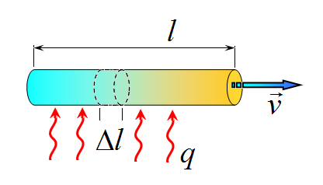
Рассмотрим передачу теплоты движущейся по трубе воде. Пусть вода движется по цилиндрической трубе радиуса и длины с постоянной скоростью . Температура окружающей среды постоянна и равна .
Для проведения расчетов мысленно разобьем трубу на одинаковых участков длиной 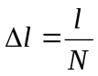. Также будем считать, что вода движется скачками: в течение промежутка времени она покоится, а затем скачком смещается на расстояние 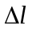.
3.1 Найдите время между скачками такое, чтобы средняя скорость при движении скачками была равна скорости движения воды .

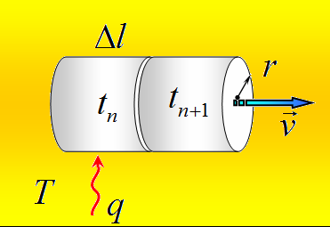
Рассмотрим два соседних выделенных участка с номерами и 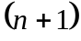. Обозначим - начальную температуру порции воды на участке (сразу после того, как эта порция переместилась в этот участок).
Количество теплоты, которое поступает к воде на участке за время , определяется законом Фурье
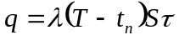, (1)
где - коэффициент теплопередачи, зависящий от материала трубы и толщины ее стенок, - площадь боковой поверхности выбранного участка.
Введем величину 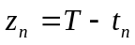 - разность между температурой окружающей среды и температурой воды на участке номер .
3.2 Выразите значение через , и другие известные параметры рассматриваемой задачи.
Представьте это выражение в виде 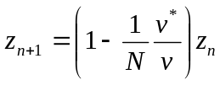, где 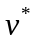 - некоторая постоянная величина, имеющая размерность скорости.

3.3 Получите формулу для величины 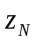 (на выходе из трубы). Выразите ее через 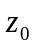 (на входе в трубу), и .
3.4 Рассчитайте численное значение величины для используемых в реакторе труб.

Трубы изготовлены из циркониевого сплава, их длина 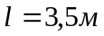, диаметр 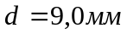 (толщина стенок значительно меньше), коэффициент теплопередачи для них 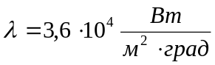.
Пусть скорость течения воды равна найденной величине , ее начальная температура равна , температура снаружи трубы равна .

3.5 Рассчитайте при этих условиях температуру воды на выходе из трубы.
3.6 Укажите, чему примерно равна скорость течения воды, поступающей в реактор.
Задание 3. Жми на газ!

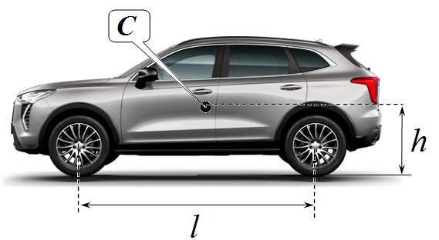
В данном задании рассматриваются некоторые вопросы, связанные с движением автомобилей.
В качестве примера рассматривается автомобиль Belgee X50 (Белджи X50) – компактный городской кроссовер, построенный на модульной платформе BMA совместно с инженерами Volvo. С августа 2023 года кроссовер белорусской сборки производится под собственным брендом Belgee.

При решении задачи вам могут понадобиться некоторые характеристики этого автомобиля:
- Размеры автомобиля: длина - 4330 мм; ширина - 1800 мм; высота - 1609 мм;
- Масса автомобиля (с водителем) 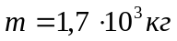
- Колесная база (расстояние между осями колес) 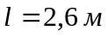
- Центр масс автомобиля находится на высоте 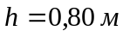 над дорогой, на равном расстоянии от осей колес;
- Мощность двигателя 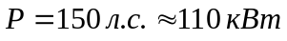.
- Коэффициент трения скольжения резины колес о дорогу 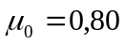;
Отметим, что коэффициенты трения существенно зависят от дорожного покрытия, износа колес, погоды.
Ускорение свободного падения считайте равным 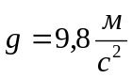.

Часть 1. Сопротивлением воздуха пренебрегаем!

Автомобиль начинает разгон из состояния покоя на горизонтальном участке дороги. Сопротивлением воздуха и трением качения пренебречь.
В данном вопросе считайте, что все колеса автомобиля являются ведущими.

1.1 Рассчитайте минимальное время разгона автомобиля от состояния покоя до скорости 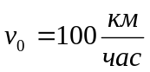.

Автомобиль начинает разгоняться на горизонтальном участке дороги.

1.2 Рассчитайте максимальное ускорение автомобиля, если:
а) ведущими являются задние колеса;
б) ведущими являются передние колеса.

Часть 2. Какова сила сопротивления на самом деле?

В справочниках приводят формулу силы для лобового сопротивления воздуха, действующей на движущийся со скоростью автомобиль
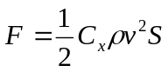, (2)
где 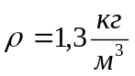 - плотность воздуха, - площадь лобового поперечного сечения автомобиля, 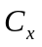 - безразмерный коэффициент лобового сопротивления автомобиля, зависящий от формы его корпуса.
Для проверки применимости этой формулы были проведенные тестовые испытания с автомобилем Белджи Х50. Автомобиль разогнали, после чего выключили двигатель и не включая тормозов дали возможность ему свободно двигаться по горизонтальной дороге. При этом измеряли скорость автомобиля через каждые 100 метров пути. Результаты измерений приведены в Таблице 1 Листов ответов. Там же приведен график полученной зависимости.

2.1 Используя данные испытаний, покажите, что формула (2) правильно описывает силу сопротивления воздуха, действующую на автомобиль.
2.2 Рассчитайте численные значения коэффициента трения качения 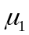 и коэффициента лобового сопротивления .

Подсказки.
1. Для выполнения этой части постройте по имеющимся данным график некоторой зависимости, который наглядно и обоснованно подтверждающий, что формула (2) правильно описывает силу сопротивления воздуха. Не забудьте указать, график какой зависимости вы построили, оцифруйте оси координат.
2. Приведенный в Листах ответов график зависимости скорости от пройденного пути носит иллюстративный характер. Для проведения расчетов достаточно использовать численные данные, приведенные в Таблице 1. В свободные столбцы внесите результаты проведенных вами промежуточных расчетов. Приведите формулы, по которым проведены эти расчеты.
3. Необходимые для расчета параметров 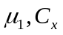 данные можете снять непосредственно из построенного вами графика (оценка погрешностей при этом не требуется).
4. При расчетах можно считать, что на каждых ста метрах ускорение автомобиля остается примерно постоянным (но различным на разных стометровых участках).

Задание 9-1. Почему у человека два глаза? Листы ответов

Часть 1. Один глаз как фотоаппарат.

1.1 Построение изображений

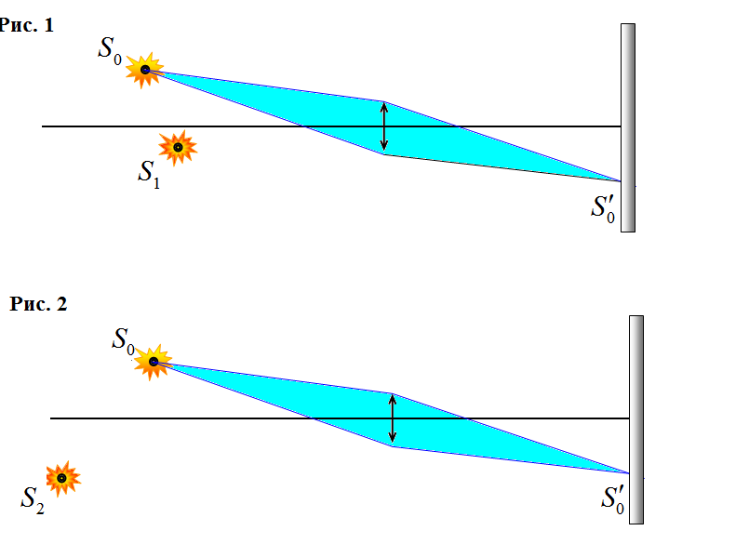

1.2 Какова форма изображения:

на рис. 1

на рис. 2

1.3 Можно ли определить расстояние до источника? «ДА» «НЕТ»
Обоснование:

Часть 2. Два глаза: как определяется расстояние?

2.1 Рисунок хода лучей

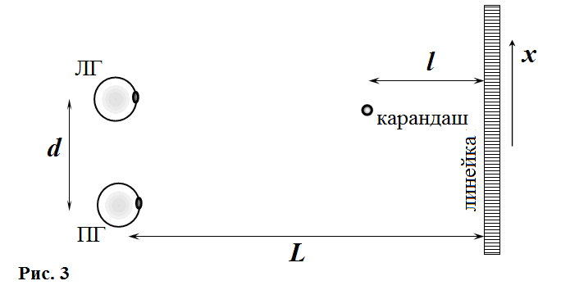

Расстояние между карандашом и линейкой (формула и численное значение)

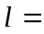

2.2 Рисунок – пояснение.
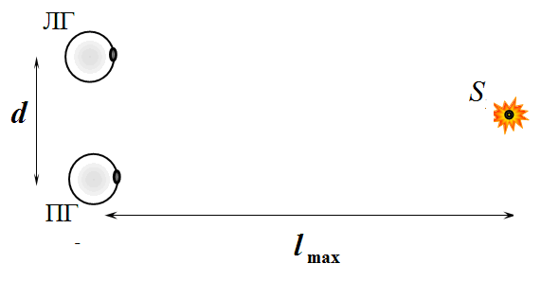

Максимальное расстояние при наблюдении с помощью стереотрубы (формула)

Часть 3. Луна глазами великана.

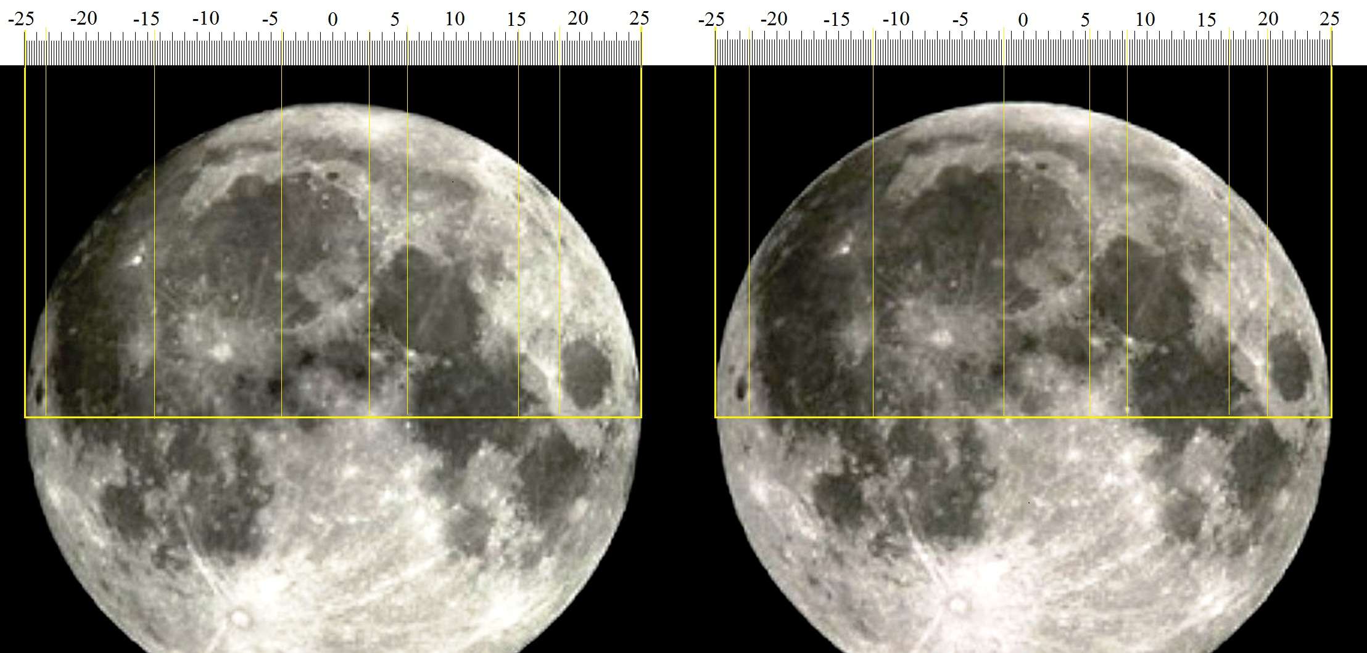
Таблица измерений и расчетов.
 | 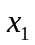
-23,22 | -22,22
-14,42 | -12,30
-4,18 | -1,60
2,98 | 5,38
6,02 | 8,40
15,00 | 16,76
18,40 | 19,88
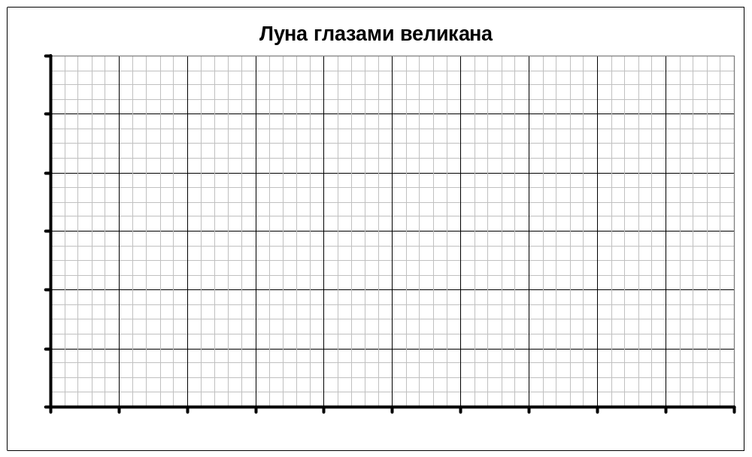

3.1 Расстояние между глазами великана 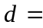

Задание 9-2 Охлаждение ядерного реактора. Листы ответов.

Часть 1. Сколько надо воды?

  - Расход воды (объем за час) равен (формула и численное значение)

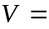

Часть 2. Как повысить эффективность охлаждения?

2.1 На сколько градусов охладится брусок

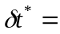

2.2 Температура бруска после добавления порции

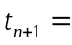

2.3 Формула для разности температур через .

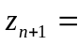

2.4 Явное выражение для разности температур бруска и воды

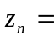

2.5 Формула, на сколько градусов охладится брусок

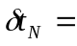

2.6 Численные значения изменения температуры

N | 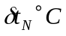
1
2
4
8
16
32

2.7 На сколько градусов охладится брусок

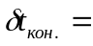

Часть 3. Охлаждение движущейся водой.

3.1 Время между скачками

3.2 Формула для через

3.3 Явная формула для конечной разности температур

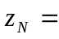

3.4 Значение скорости (формула и численное значение)

=

3.5 Температура воды на выходе из трубы

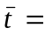

3.6 Примерное значение скорости воды в реакторе

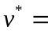

Задание 9-3. Жми на газ! Листы ответов

Часть 1. Сопротивлением воздуха пренебрегаем!

1.1 Время разгона (формулы и численное значение)

1.2 Максимальное ускорение автомобиля при разгоне (формулы и численные значения)
а) ведущие - задние колеса:
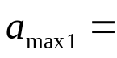

б) ведущие - передние колеса:
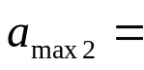

Часть 2. Какова сила сопротивления воздуха?

Таблица 1. Результаты испытаний. Зависимость скорости от координаты.

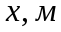 | 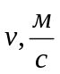
0 | 30,00
100 | 27,33
200 | 24,57
300 | 21,67
400 | 18,56
500 | 15,08
600 | 10,85
700 | 3,92
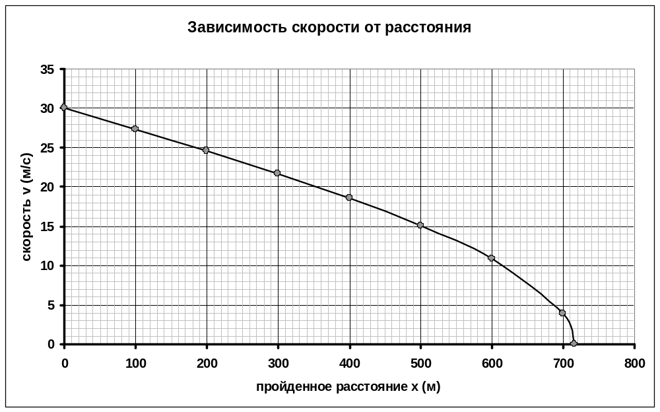

2.1 Какую зависимость Вы строите?

Формулы для расчета зависимости

Бланк графика
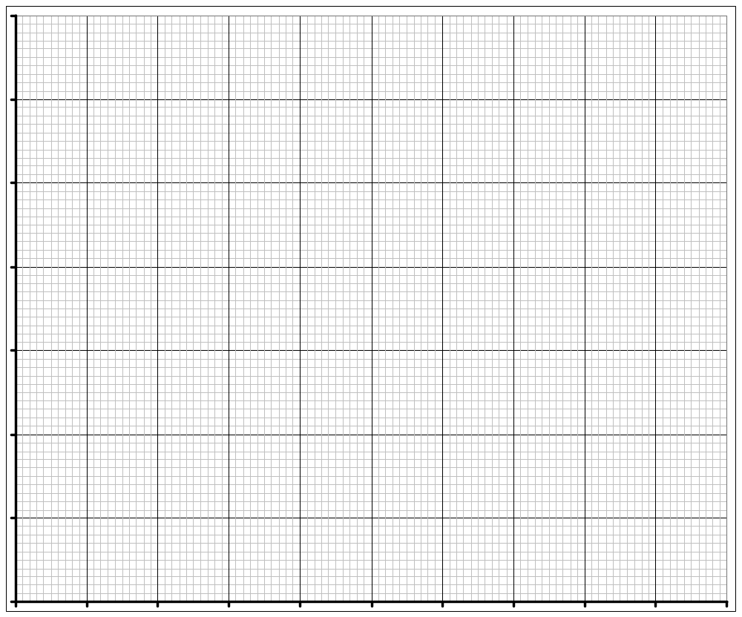
2.2 Значения параметров (формулы и численные значения)

